Přečti si pozorně úryvek prohlášení československé vlády z 28. 10. 1918 a prostuduj mapku s legendou:

*„… Věrni své minulosti a svým demokratickým tradicím nechceme své krajany – postaví-li se loajálně na půdu našeho státu – nijak zkracovat v kulturním a jazykovém jejich vývoji. Náš stát bude ovšem českým státem, tak jak jsme jej vydobyli krví a utrpením. Ale naší hrdostí a touhou by bylo, aby nikdo zde u nás, kdo není Čechem, necítil se utiskovaným a nesvobodným. …“*

(Z prvního prohlášení československé vlády, Karel Kramář)

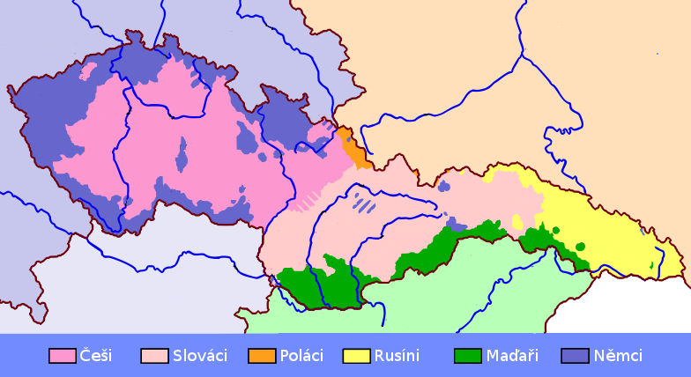

Odpověz na otázky:

1. Koho chápou členové československé vlády jako krajany Čechů?

2. Odhadni a následně si ověř počet Němců žijících na území Československa podle sčítání obyvatel z roku 1921. Víš, že ČSR měla v té době 13 374 364 obyvatel a Němců zde žilo asi 23 % z celkového počtu obyvatel.

3. Porovnej počet Slováků a Němců žijících v Československé republice v roce 1921, když víš, že Slováků zde žily asi tři miliony.

4. Jaké bylo národnostní postavení Slováků a jaké Němců v Československé republice?